МОУ "Средняя общеобразовательная школа №2"
г. Кондопоги

История одного памятника

Выполнил:
Виноградов Фёдор
3 "А" класс
Руководитель:Е.А.Глазова

2021

Деревня Шушки Кондопожского района – место, где у нас есть дача, здесь мы живём летом. В этой деревне родились мои прапрадедушка и прадедушка. Несколько лет назад, моя бабушка Васильева Тамара Александровна, была в заповеднике «Кивач». И её на глаза попалась Книга Памяти. Листая ее она нашла фамилии своих родственников.
До Великой Отечественной войны в деревне проживало чуть больше 60 человек, одних мужчин было 39, остальные женщины и дети. В деревне с 1941 по 1944 год хозяйничали финны. Многие были эвакуированы, дома были сожжены (чтобы не достались врагам). Из нашей деревни на войну ушли 21человек. Погибли 10, а вернулись живыми 11 человек.
Моя семья, вместе с другими жителями, деревни решили поставить Памятник тем, кто ушёл на войну, участвовал в ней, кто вернулся, а также тем, кто не вернулся.
Цель работы: рассказать историю создания памятника в д.Шушки Кондопожского района
Задачи:
- Собрать и обработать информацию о создании памятника: побеседовать с непосредственными участниками данного мероприятия:
- Создать стенгазету с фотографиями для более наглядного представления о проведенной работе
Взрослые собрали деньги, заказали мемориальные плиты, составляли план - эскиз памятника, договаривались о работе, искали место, получили разрешение на установление памятника. Решили, что памятник будет выглядеть как сруб дома, который покидали солдаты, уходя на войну. Окошки – мемориальные плиты с фамилиями героев. И вот началась работа. Мы очищали территорию от мусора, косили траву, жгли мусор. Носили песок, щебень, доски. Подавали инструмент, пилили, строгали, красили. Мы – дети, во всем помогали взрослым, старались делать всю посильную работу. Работу начали в июле 2018 года, а закончили в сентябре 2018 года. К 22 сентября памятник был готов к открытию.

На открытие приехало более 80 человек. Были слёзы, был салют, песни о войне, а для детей был организован квест – «Найди засекреченный город». И вот уже 2 года мы ухаживаем за памятником: поставили скамьи, чтобы старые люди могли посидеть – вспомнить своих «героев», косили траву, убирали мусор. В памятные дни - 9 мая и 22 сентября – читаем стихи, рассказываем о наших героях тем, кто впервые приехал к нам в деревню.
Памятник появился в нашей деревне благодаря всем неравнодушным людям. Но, инициатором была моя бабушка Васильева Тамара Александровна.
В декабре 2018 года она была удостоена звания Человек года в номинации Общественное признание.
Я рассказал историю создания памятника и очень горд, что я сам являюсь частью этой истории. Задачи, которые я ставил перед собой, достигнуты (см Приложение)
Теперь я знаю и понимаю, как важно помнить о тех, кто защищал нас от врагов. Память важна в любых проявлениях: можно слушать рассказы о родственниках- героях, можно учить стихи о войне или как мы, создали памятник.

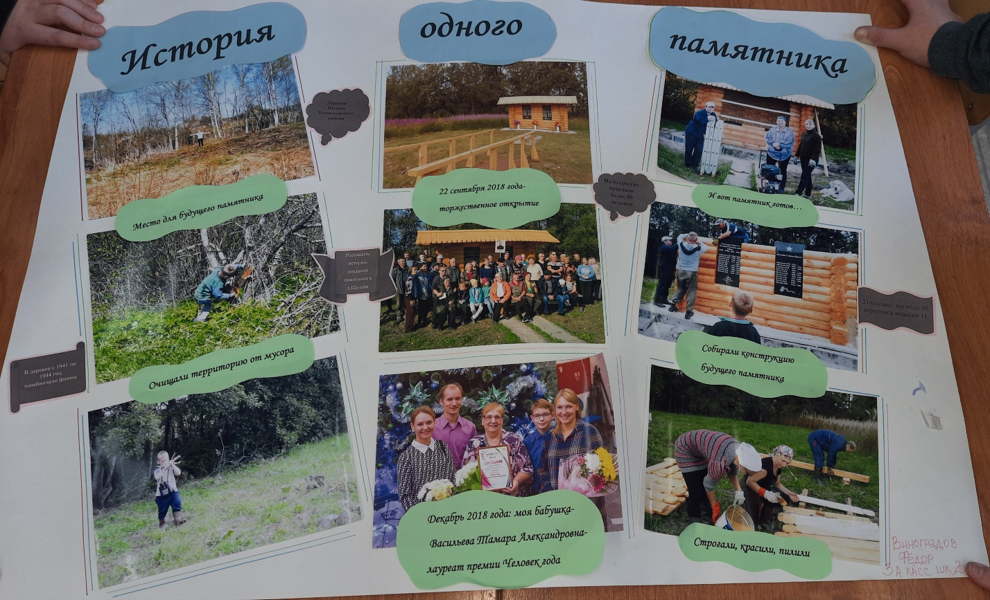
Приложение

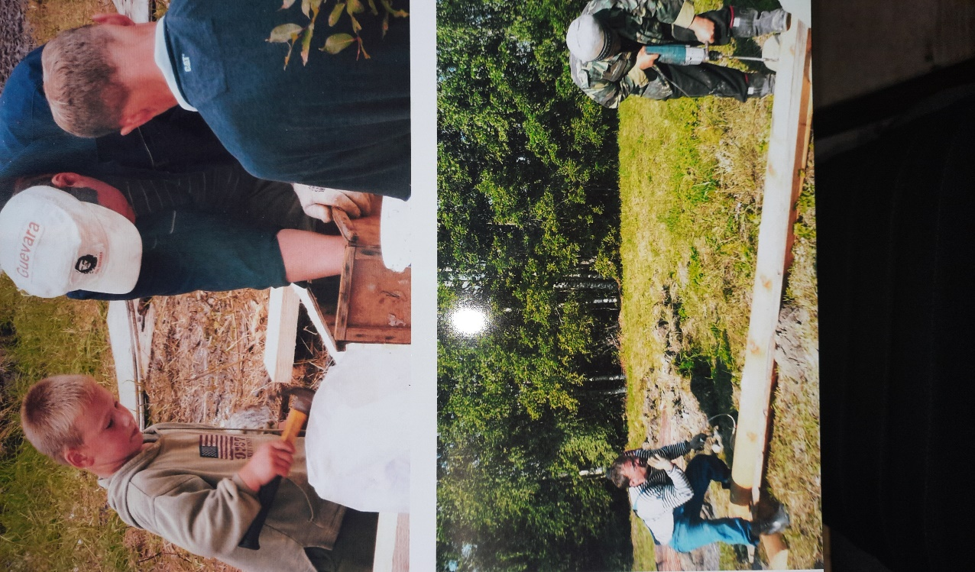

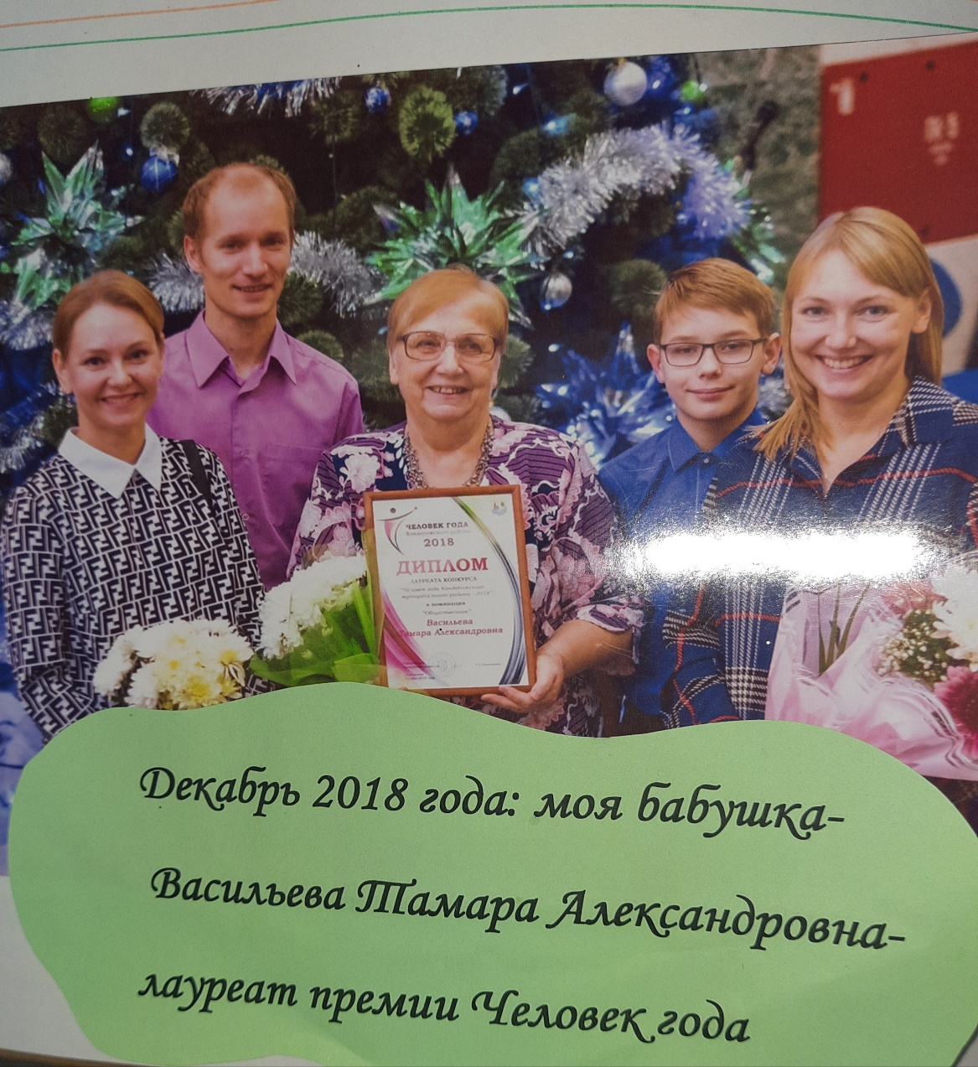
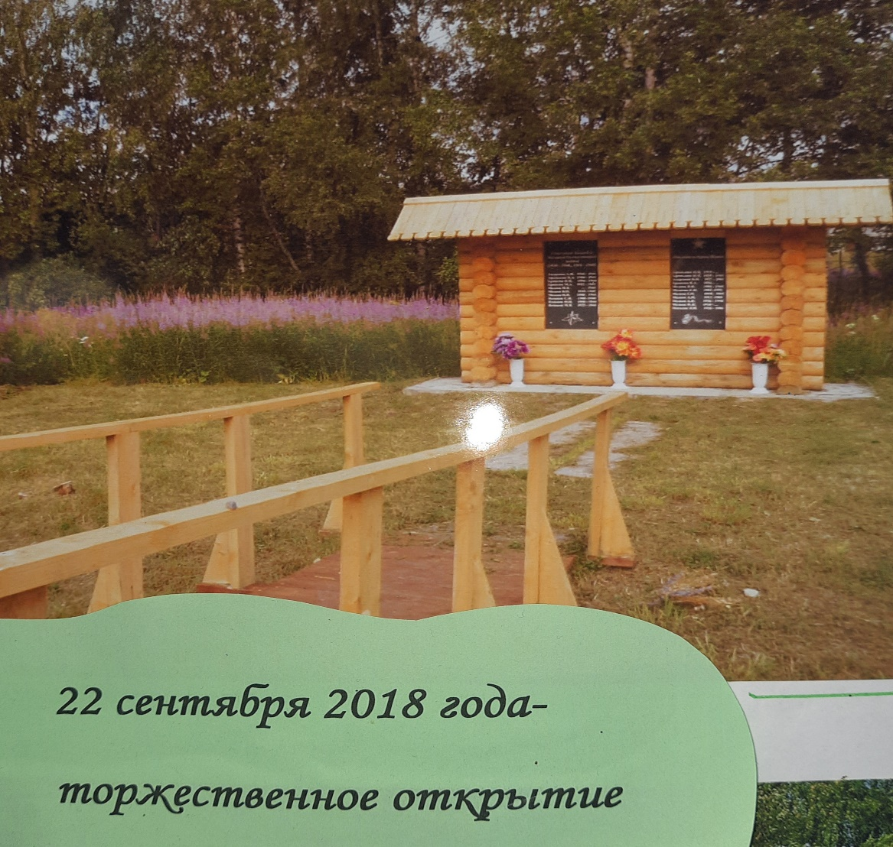

Книга памяти — это ценный исторический источник минувшей военной эпохи.
Па́мятник — сооружение, поддерживающее воспоминания о чём-либо.
Квест - приключенческая игра

